Rešitve učnega lista

**Povprečna mesečna temperatura zraka v Novem mestu**

*Poletje! Letni čas, ki se ga vsi veselimo. Počitnice, morje, vročina so prve asociacije na poletje. Nato pride jesen, z njo šola in nekoliko nižje temperature ozračja. Nekateri pa so zelo veseli zime. Komaj čakajo na smučanje, pri tem pa jih mraz prav nič ne moti. Tudi pomlad je prijetna. Narava se prebuja, temperatura zraka se počasi viša in napoveduje poletje, ko gremo spet na morje ...*

*Iz izkušenj vemo, da se poletje, jesen, zima in pomlad ponavljajo, z njimi pa tudi različni dogodki in temperatura zraka.*

**1. naloga**

Kako imenujemo lastnost dogodkov, da se ponavljajo v določenih obdobjih? *periodičnost*

V preglednico zapiši svojo približno oceno povprečne temperature zraka v Novem mestu za posamezen mesec:

|  |  |  |  |  |  |  |  |  |  |  |  |  |
| --- | --- | --- | --- | --- | --- | --- | --- | --- | --- | --- | --- | --- |
| Mesec | jan | feb | mar | apr | maj | jun | jul | avg | sep | okt | nov | dec |
| Povp. temp. (°C) | -5 | -2 | 8 | 15 | 18 | 25 | 30 | 28 | 23 | 18 | 10 | 0 |

**2. naloga**

Na spletni strani Statističnega urada Republike Slovenije (SURS) poišči podatke o povprečnih mesečnih temperaturah zraka v Novem mestu za obdobje od januarja 2005 do marca 2006, shrani in uredi jih v Excelovi datoteki, nato pa izpolni preglednico:

|  |  |  |  |
| --- | --- | --- | --- |
| **Zap. št.** | **Leto** | **Mesec** | **Povp. mesečna temperatura v NM** |
| 1 | 2005 | jan | -0,4 |
| 2 | 2005 | feb | -1,7 |
| 3 | 2005 | mar | 4,8 |
| 4 | 2005 | apr | 10,9 |
| 5 | 2005 | maj | 15,8 |
| 6 | 2005 | jun | 19,2 |
| 7 | 2005 | jul | 20,6 |
| 8 | 2005 | avg | 17,8 |
| 9 | 2005 | sep | 15,8 |
| 10 | 2005 | okt | 11,1 |
| 11 | 2005 | nov | 4,5 |
| 12 | 2005 | dec | 0,5 |
| 13 | 2006 | jan | -1,9 |
| 14 | 2006 | feb | 0,5 |
| 15 | 2006 | mar | 4,5 |

Vir: SURS

**3. naloga**

Primerjaj svoje približne ocene iz naloge 1 s podatki, ki si jih dobil na spletni strani SURS-a. Kako dobro si ocenil povprečne mesečne temperature zraka v Novem mestu?

*Dijak napiše mnenje o svoji oceni povprečnih mesečnih temperatur v Novem mestu.*

**4. naloga**

1. Podatke prikaži grafično v koordinatnem sistemu. Poimenuj koordinatni osi.



Razmisli, katera krivulja se najbolje prilega podatkom? *sinusoida*

1. Nariši krivuljo, ki se najbolje prilega podatkom.

*Dijaki v zgornji koordinatni sistem narišejo približno sinusno krivuljo in dobijo naslednjo*

*sliko:*



1. Izpelji enačbo krivulje.

_ _ _ _ _ _ _ _ _ _ _ _ _ _ _ _ _ _ _ _ _ _ _ _ _ _ _ _ _ _ _ _ _ _ _ _ _ _ _ _ _ _ _ _ _ _ _ _ _

Preden rešimo dano nalogo, si na vmesnem primeru A oglejmo, kako izračunamo konstante.

*Primer A:*

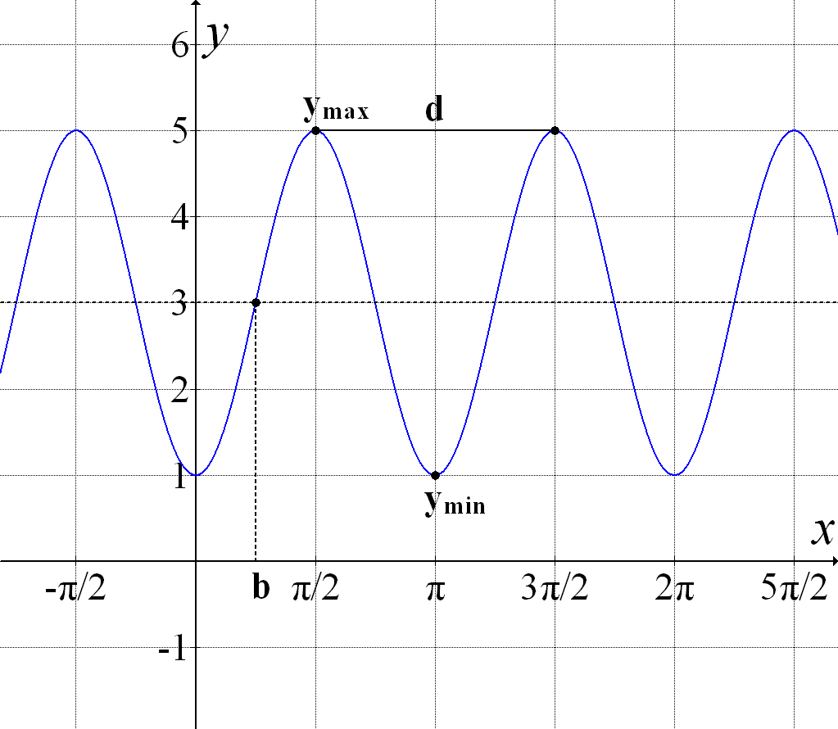

Naj bo enačba sinusoide, ki jo iščemo .

Označimo z  največjo vrednost, ki jo funkcija doseže na opazovanem intervalu, in z  minimalno vrednost. Potem sta

 in  .

Naj bo *d* perioda funkcije, ki jo preberemo na sliki kot razdaljo med dvema maksimumoma ali minimumoma. Če je , je

,

od koder izračunamo *a*.

Določiti je potrebno le še *b*. Na sliki narišemo premico  in preberemo ustrezno absciso presečišča te premice s krivuljo. V bistvu določimo tisto absciso, pri kateri se funkcija obnaša tako, kot funkcija  pri . Pomembno: abscisa je v radianih.

Enačba sinusoide iz primera A je tako .

Priporočljivo je, da nalogo rešimo že pri risanju grafa sinusne funkcije s premiki in raztegi.

_ _ _ _ _ _ _ _ _ _ _ _ _ _ _ _ _ _ _ _ _ _ _ _ _ _ _ _ _ _ _ _ _ _ _ _ _ _ _ _ _ _ _ _ _ _ _ _ _

Nadaljevanje modeliranja povprečne mesečne temperature zraka v Novem mestu s sinusno funkcijo:

*V tabeli preberemo*  *in* . *Izračunamo*  in . *Na sliki preberemo, da je* , *od koder sledi*  *in $a=\frac{π}{6}≅0,52$* . *Preberemo še*.

*Enačba krivulje:* 

1. Iz enačbe krivulje izračunaj povprečne mesečne temperature zraka v Novem mestu maja 2006 in decembra 2007. Rezultata primerjaj s podatkoma, ki ju za ti dve obdobji najdeš na spletni strani SURS. Kaj ugotoviš?

Izračun ocen:

*Zaporedni številki mesecev sta* 17 *in* 36.

C

C

*Na spletni strani SURS dijaki najdejo podatka* C in C.

Ugotovitev: *Napovedana povprečna temperatura za maj 2006 je za 0,4°C nižja od dejanske, za december 2007 pa za 0,6°C višja od dejanske. Z obema ocenama smo lahko zelo zadovoljni*.

**5. naloga**

Podatke o povprečni mesečni temperaturi zraka v Novem mestu prenesi iz Excela v program Graph in jih nariši kot zaporedje točk. S pomočjo programa vstavi krivuljo, ki se točkam najbolje prilega. Če je ni med ponujenimi, izberi krivuljo pod lastnimi.



Kako dobro se krivulja prilega podatkom? *Krivulja se zadovoljivo prilega točkam.*

Zapiši enačbo dobljene krivulje: 

Primerjaj rezultat z enačbo krivulje, ki si jo izračunal sam. Kaj ugotoviš?

*Zapisa enačb krivulj se ne ujemata, vendar z upoštevanjem lastnosti funkcije sinus lahko ugotovimo, da obe predstavljata približno isto krivuljo, kar lahko vidimo tudi na sliki*.

**6. naloga**

S spletne strani SURS shrani v Excel še podatke od aprila 2006 do decembra 2007. Podatke nato prenesi v isto datoteko v Graphu in jih izriši kot zaporedje točk z drugo barvo.

Primerjaj, kako se krivulja prilega tem podatkom. Kaj ugotoviš?

*Dijak podatke poišče na spletni strani SURS, jih uredi v Excelu in prikaže v Graphu:*

|  |  |  |  |
| --- | --- | --- | --- |
| **Zap. št.** | **Leto** | **Mesec** | **Povp. mesečna temperatura** |
| 16 | 2006 | apr | 11,5 |
| 17 | 2006 | maj | 14,9 |
| 18 | 2006 | jun | 19,6 |
| 19 | 2006 | jul | 22,7 |
| 20 | 2006 | avg | 17,5 |
| 21 | 2006 | sep | 16,8 |
| 22 | 2006 | okt | 12,6 |
| 23 | 2006 | nov | 8,4 |
| 24 | 2006 | dec | 4 |
| 25 | 2007 | jan | 4,9 |
| 26 | 2007 | feb | 6,2 |
| 27 | 2007 | mar | 8,1 |
| 28 | 2007 | apr | 13,5 |
| 29 | 2007 | maj | 16,9 |
| 30 | 2007 | jun | 20,6 |
| 31 | 2007 | jul | 21,5 |
| 32 | 2007 | avg | 20 |
| 33 | 2007 | sep | 14 |
| 34 | 2007 | okt | 9,4 |
| 35 | 2007 | nov | 4,4 |
| 36 | 2007 | dec | -0,3 |

Vir: SURS



*Napovedane povprečne mesečne temperature zraka se v večini mesecev približno ujemajo z dejanskimi, večja odstopanja je opaziti julija 2006 in v zimskih mesecih 2006/2007, ko so dejanske vrednosti višje od napovedanih. To pomeni, da so bili ti meseci toplejši kot običajno.*

**7. naloga**

Ali bi bilo smiselno uporabiti dobljeni model za napoved povprečne mesečne temperature zraka v Novem mestu marca 2100? Odgovor razloži.

Glede na rezultate oceni smiselnost modeliranja s sinusno funkcijo. *Zelo smiselno, ker se podatki obnašajo podobno kot točke na sinusoidi.*

*Morda. Na temperaturo zraka vpliva zelo veliko dejavnikov. Priča smo globalnemu segrevanju, za katerega še ne vemo, kakšno prihodnost prinaša. Marec 2100 je časovno zelo oddaljen, zato bo takratna dejanska povprečna mesečna temperatura zraka lahko zelo različna od napovedane*.

**8. naloga**

Naštej primere iz življenja ali iz stroke, ki bi jih lahko modeliral s katero od kotnih funkcij.

* *povprečna tedenska dolžina dneva*
* *bibavica morja*
* *nihanje*
* *električni tok*

**Opomba:** Vsaka slika se z dvoklikom nanjo odpre v programu Graph.